Aplicación de viajes
Prototipo

Versión <1.0.1>

Revisión de la historia
Fecha | Versión | Descripción | Autor
<9/5/2020> | <1.0.1> | Este documento agrupa las imágenes que en conforman el prototipo de la aplicación. | Arellano, Franco.  Copes, Pedro.  Malbos, Tobias.  Regert, Felix.  Ulibarri, Sebastian.  Verde, Jeremias.

Tabla de contenidos

- Descripción: 4
- Inicio Sesion: 5
- Registrarse: 6
- Crear Viaje: 7
- Mis Viajes: 8
  - Visualizar un viaje en particular: 9
  - Visualizar planes de un viaje: 10
- Nuevo Plan: 11
- Estadisticas: 12
- Alertas: 13
  - Alertas Version Básica: 13
  - Alertas Version Premium: 14
- Menu deslizable: 15
  - Estadisticas: 16
  - Alertas: 17

- Descripción:
A la hora de diseñar la interfaz de la aplicación se buscó una aproximación minimalista y funcional con el objetivo de simplificar su uso. Para esto se buscaron iconos intuitivos y simples; así como una paleta de colores acotada con tan solo verde, azul y rojo, siendo este último predominante. En cuanto a la tipografía se utilizaron únicamente dos fuentes: Quicksand y Asap.

- Inicio Sesion:
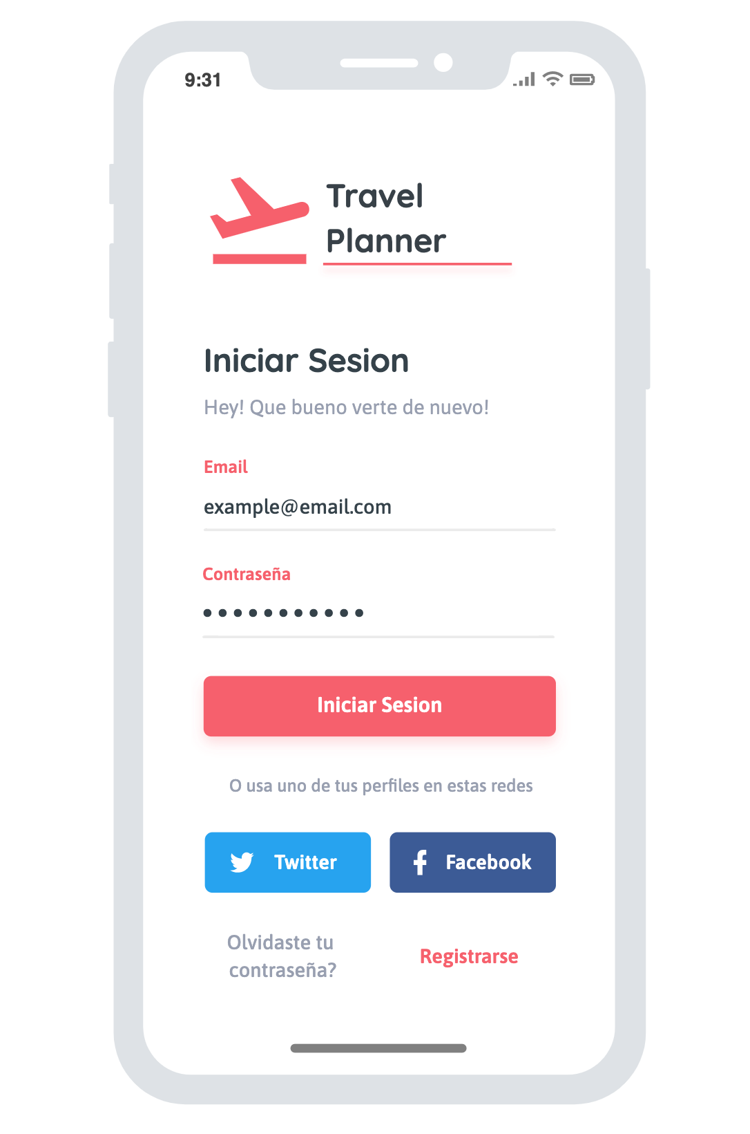

- Registrarse:
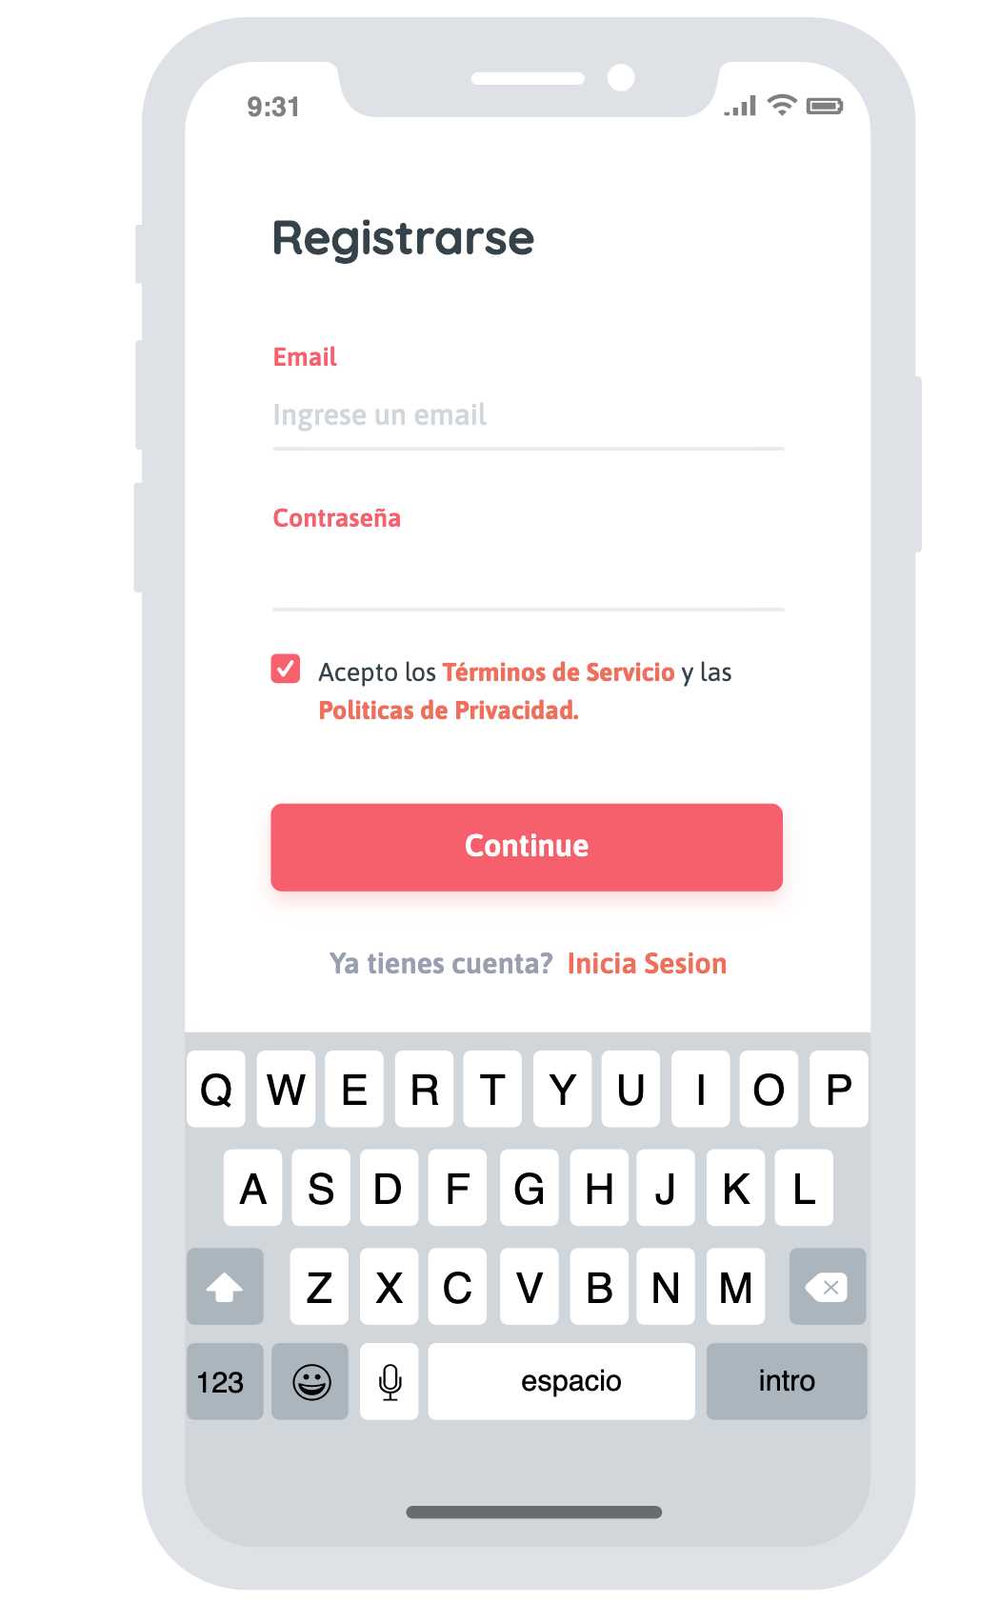

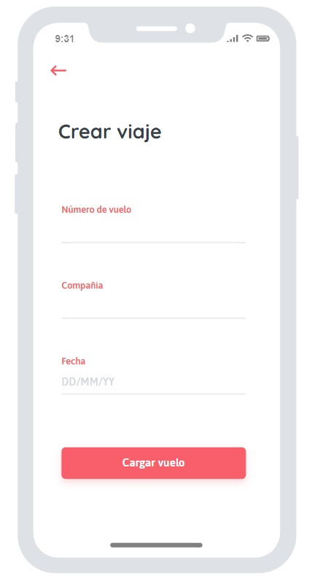
- Crear Viaje:

- Mis Viajes:
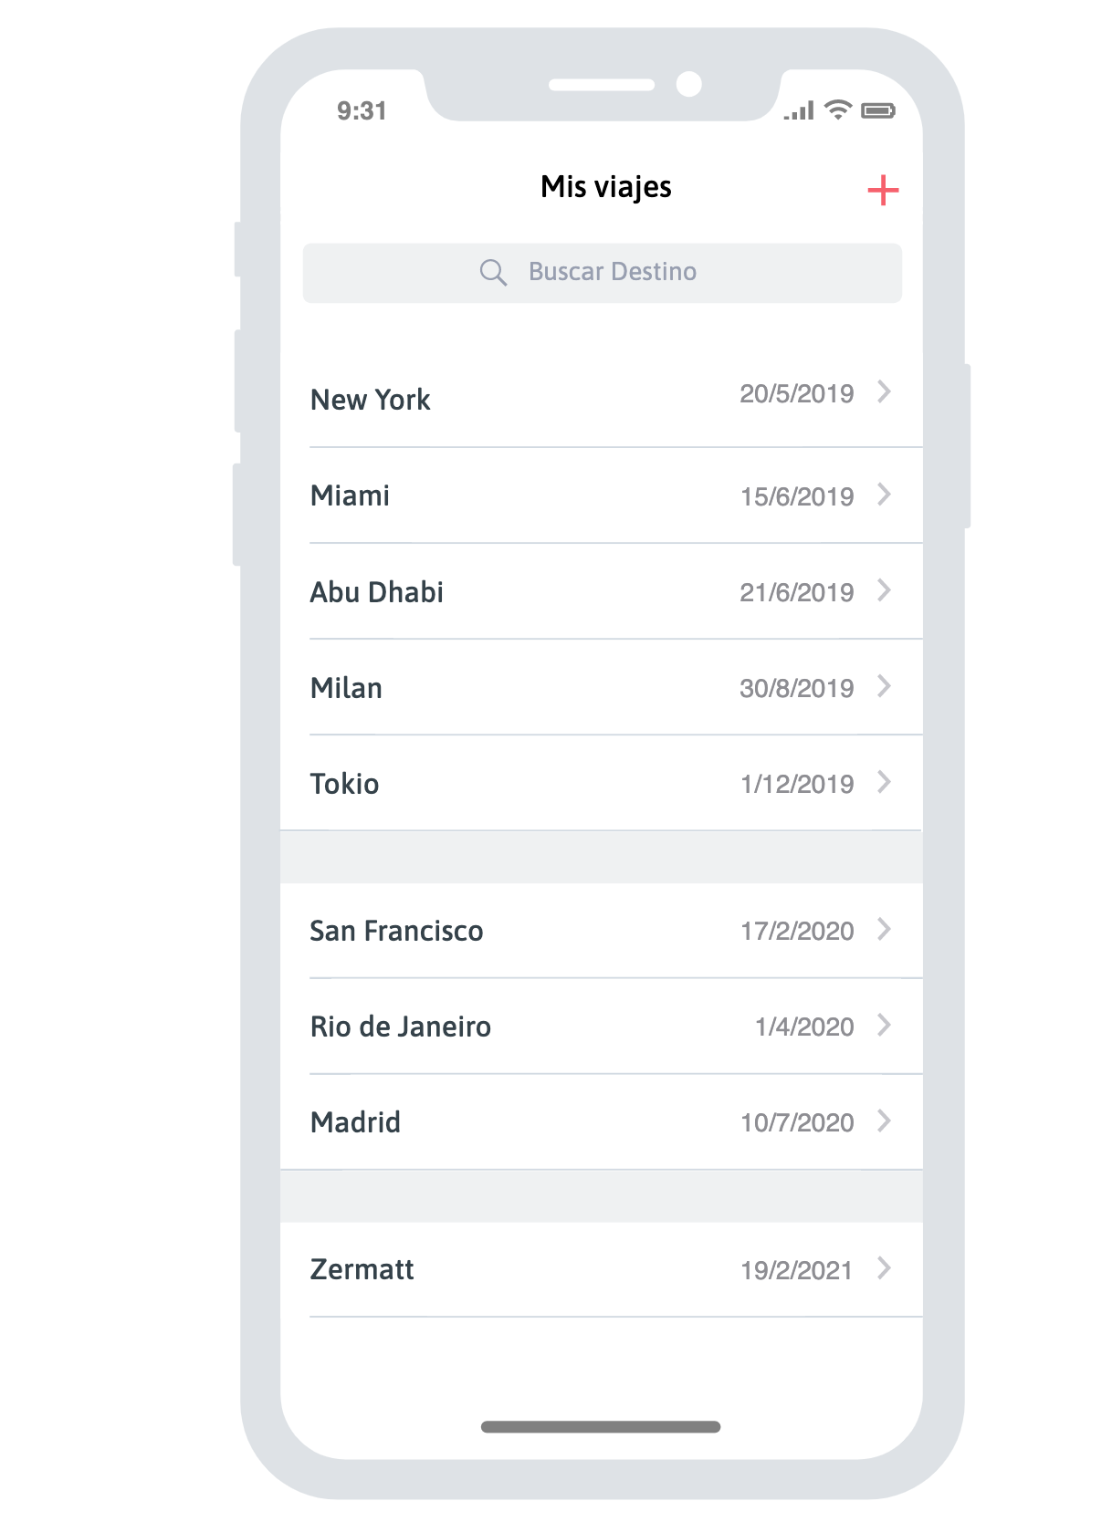
  - Lista de viajes:
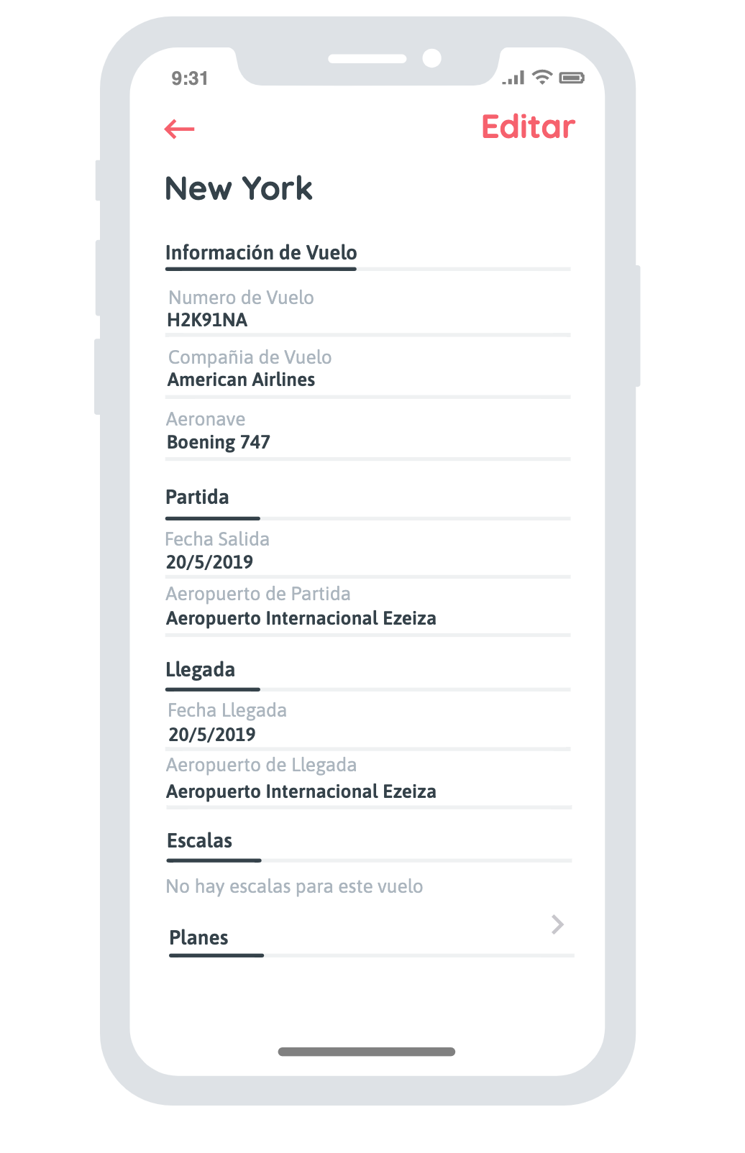
  - Visualizar un viaje en particular:
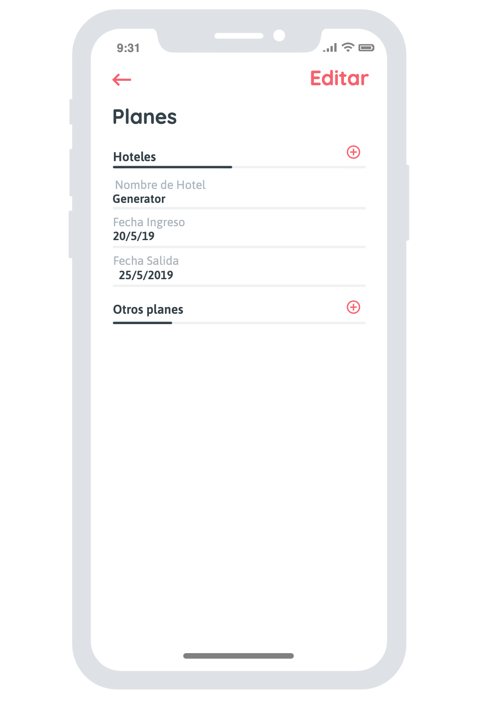
  - Visualizar planes de un viaje:
- Nuevo Plan:
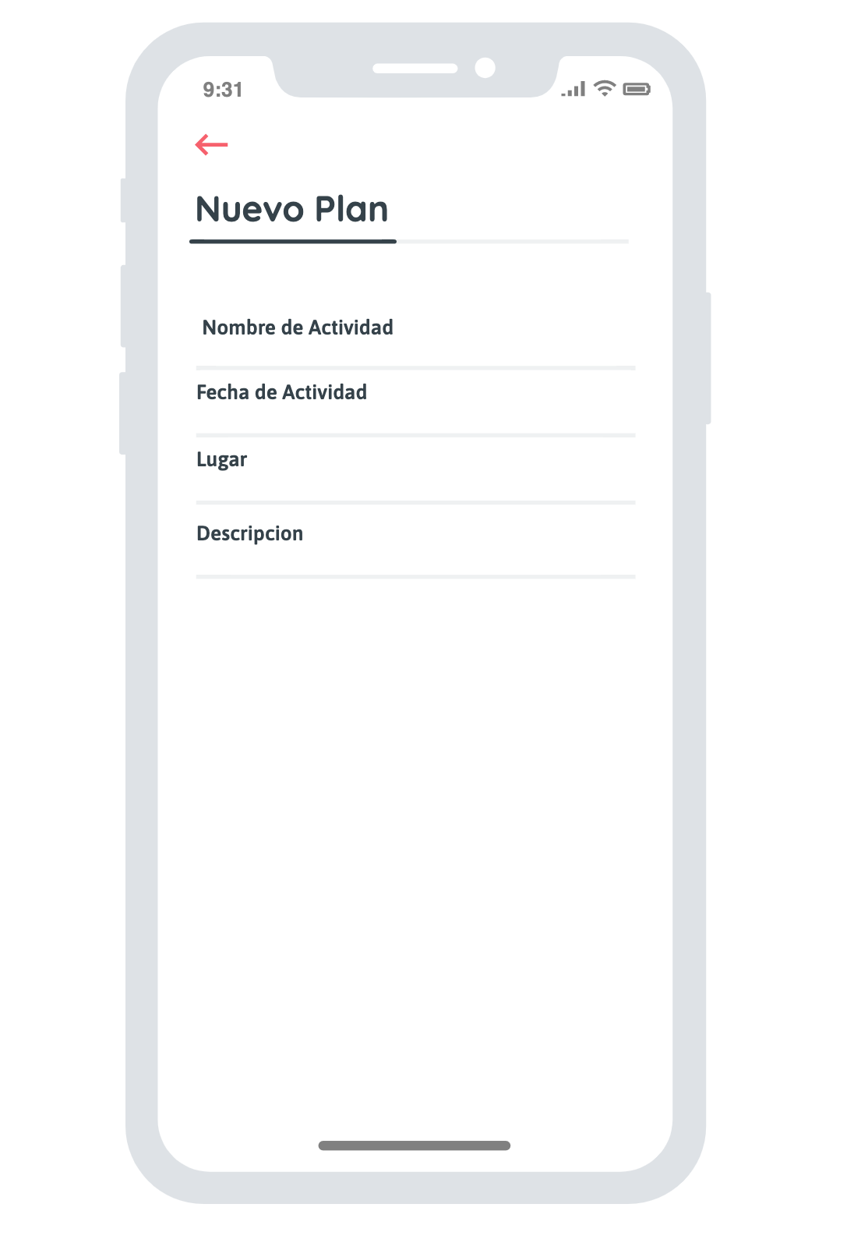
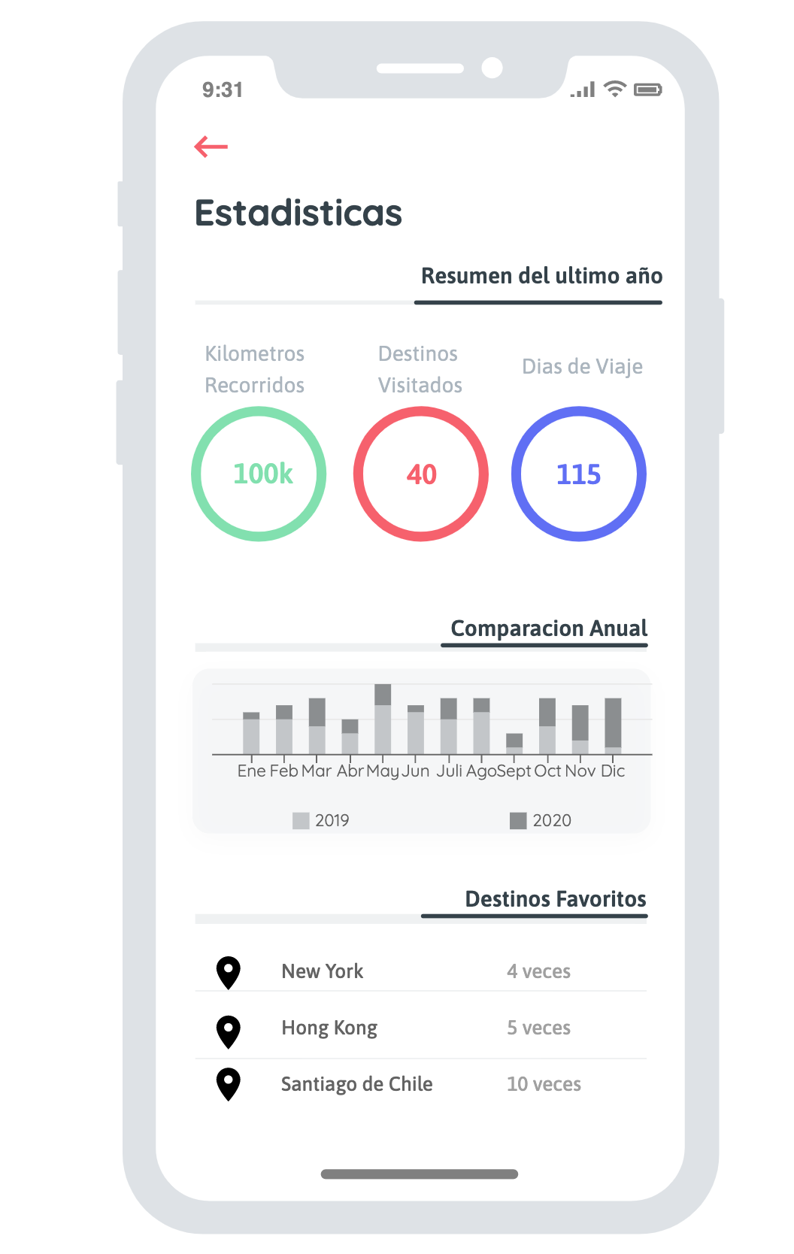
- Estadisticas:

- Alertas:
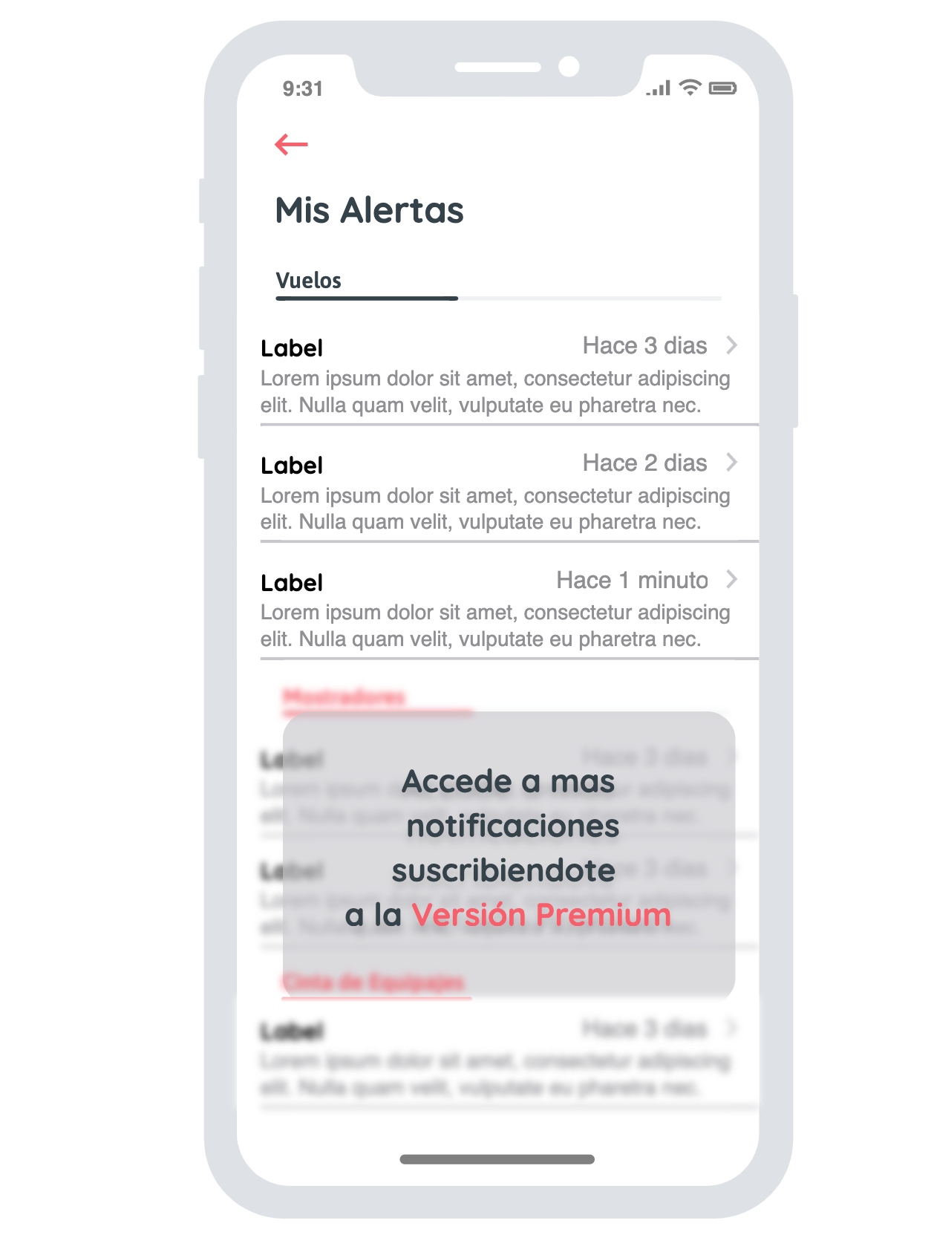
  - Alertas Version Básica:

  - Alertas Version Premium:
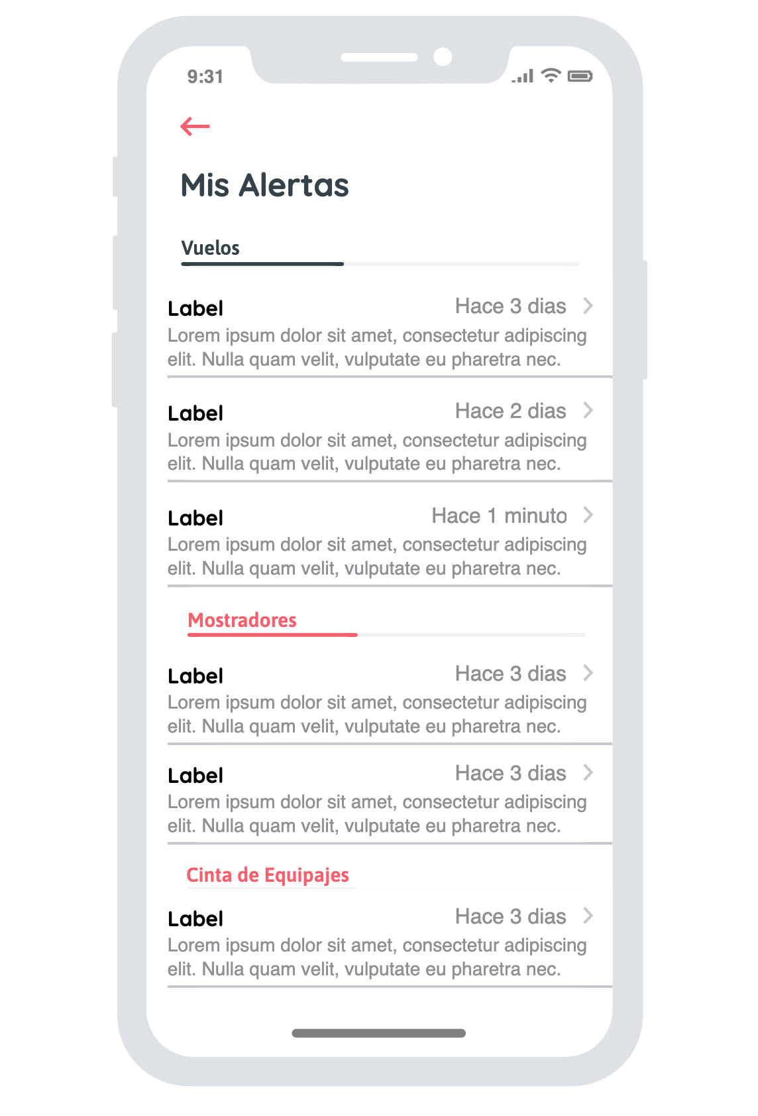
- Menu deslizable:
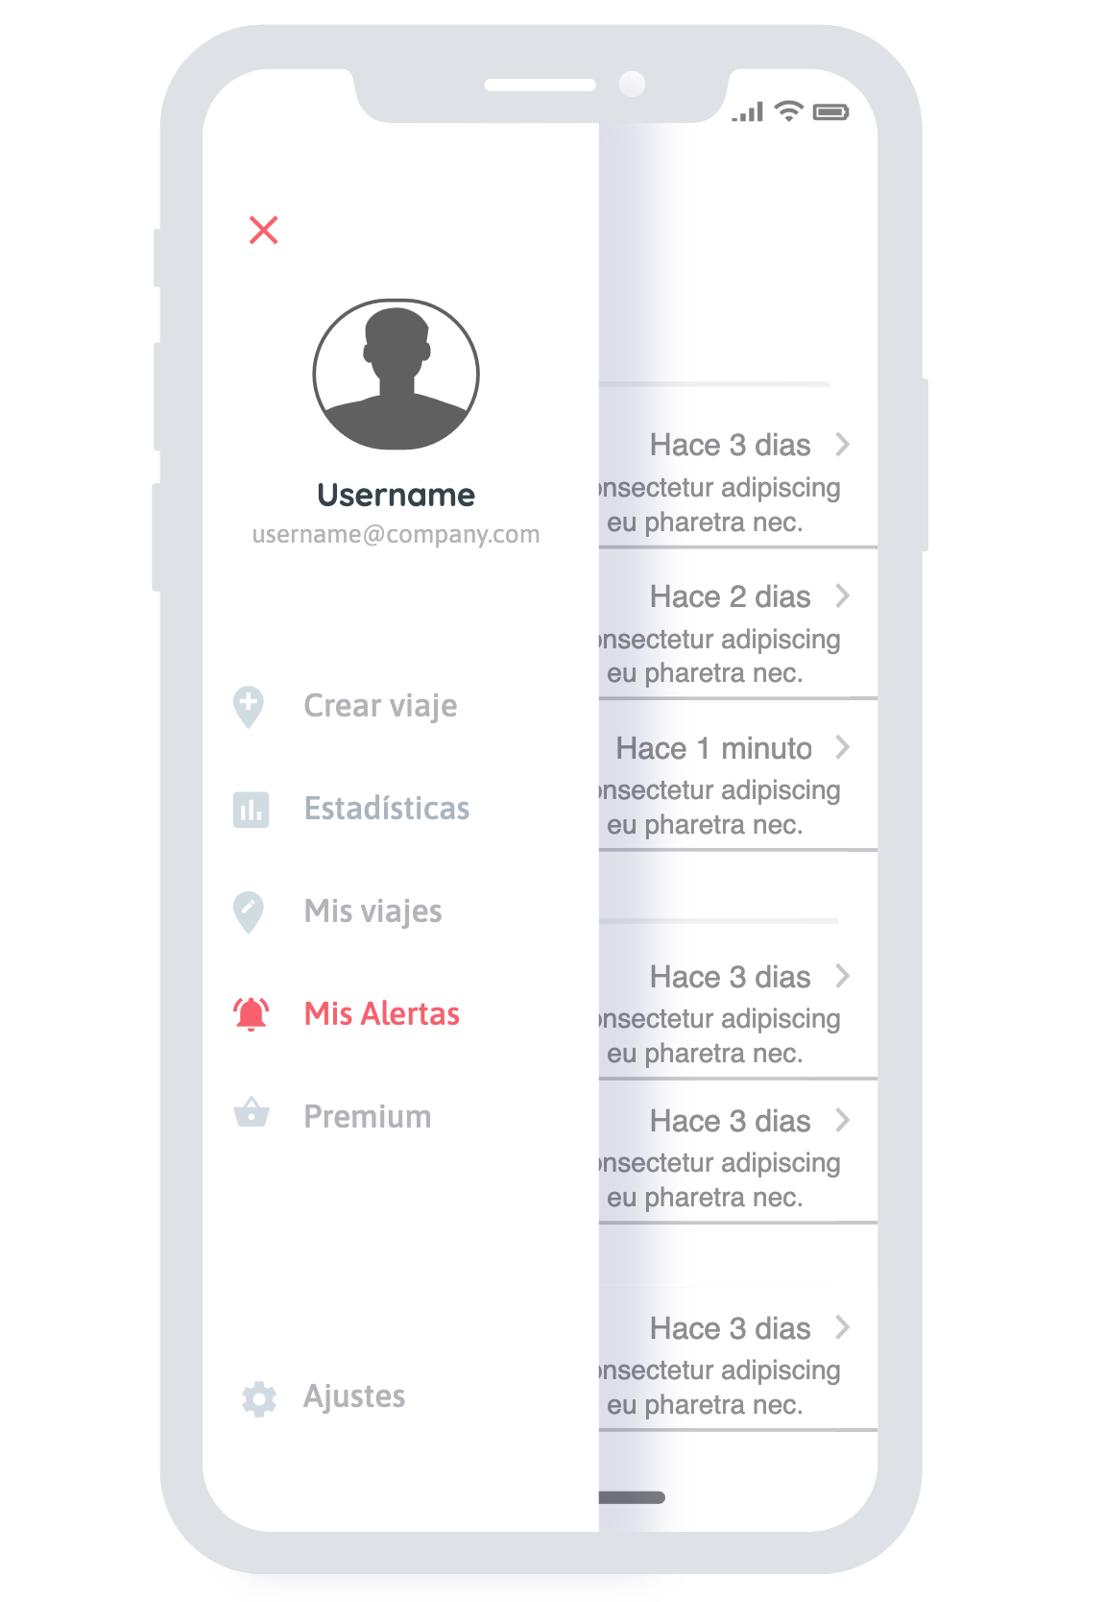
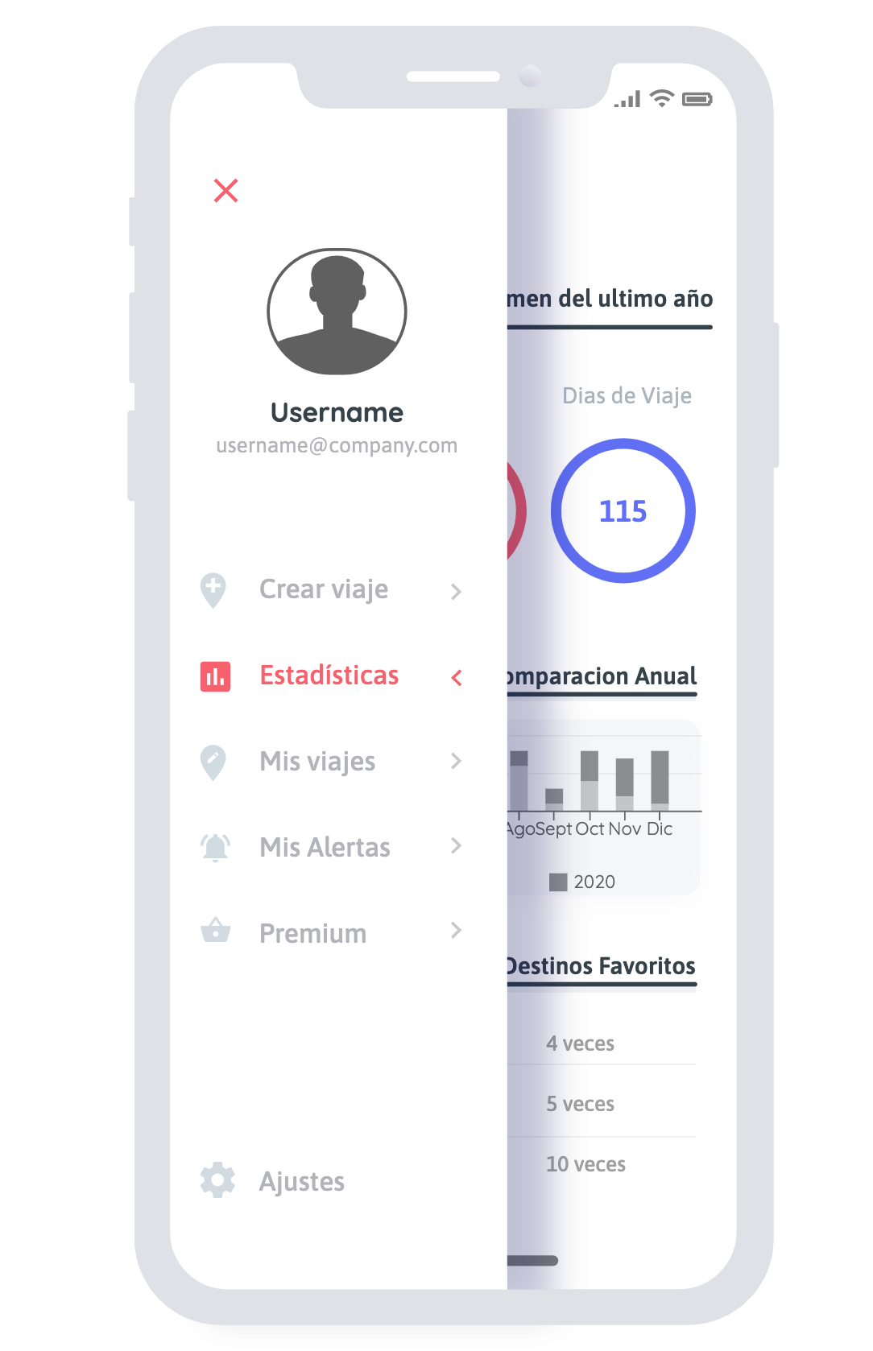
  - Estadisticas:

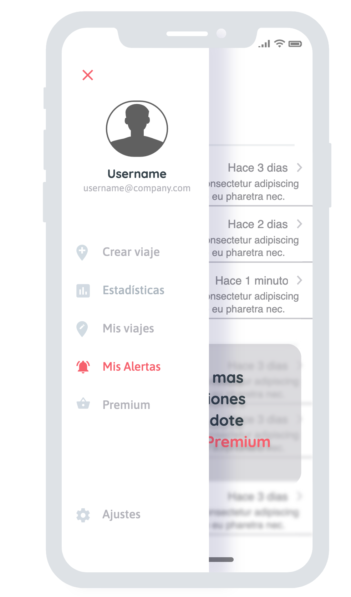
  - Alertas:

